Моя любимая малая родина - город Екатеринбург!
Автор: воспитатель в МБДОУ №55, г. Екатеринбург
Акберова Ульвия Алибала
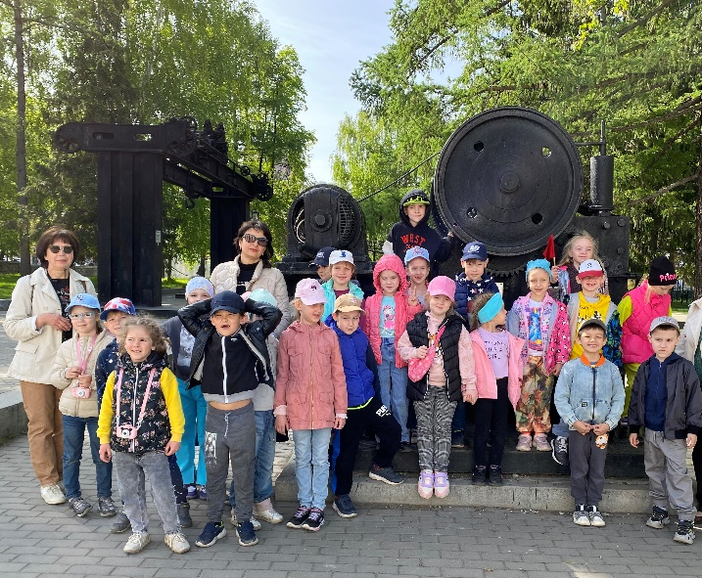
Для нравственного и познавательного развития имеет большое значение знакомство с родным городом. Важно формировать уважительное отношение к малой родине, что возможно только при знакомстве с ее историей, культурной особенностью, достопримечательностями.
Не менее важным аспектом было включать в процесс родителей и открывать город и для них по-новому, так как родители выступают не только в роли помощников детского учреждения, но и равноправных участников воспитательного процесса. В ходе работы с родителями было принято решение организовать экскурсию по городу, дабы сформировать у детей четкое визуальное представление и яркие воспоминания о малой родине.
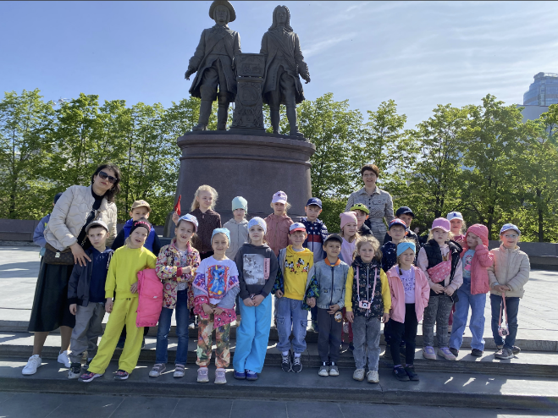
Посредством дидактических игр знакомили детей с флагом и гербом Екатеринбурга, их символикой. Во время экскурсии дети узнали об истории основания города, личностях, построивших его и, конечно, о том, в честь кого был назван город. Немаловажно было упомянуть деятелей культуры родом из Екатеринбурга таких как П. Бажов, Д. Мамин-Сибиряк, А. Гайдар и т.д., а также познакомить детей с их произведениями.
Узнавая и лицезрея вживую достопримечательности города, дети узнавали о том, как они появились, для чего изначально предназначались, кому посвящены и почему, какое значение имеют сейчас. Теперь для них это не просто места или предметы на улице, а выдающиеся памятники, хранящие в себе многолетнюю историю города.
Воспитывая любовь и уважение к родному краю, мы также формируем желание помочь своей родине, заботится о ней, способствовать ее процветанию, что является ценнейшим качеством, которое только могут заложить взрослые в будущее поколение жителей города.
В качестве заключения, могу сказать, что в процессе приобщения дошкольников к истории и культуре родного края, воспитывались не только любовь и уважение, а также привязанность к своей малой Родине. Это также послужило более крепкой основой сотрудничества воспитателя с родителями, которое в конечном итоге привело к обогащению детей знаниями об истории России, воспитанию патриотизма и духовно-нравственному развитию. Благодаря этому осуществлялся комплексный подход в воспитании детей в духе патриотизма.

